2019年龙游县中小学学生Scratch编程比赛上传作品流程
为了作品成功上传，请使用Scratch2.0制作作品。
打开比赛页面，转到活动专版，可以看到比赛文件。找到下方“作品上传专区”链接准备上传初赛作品。
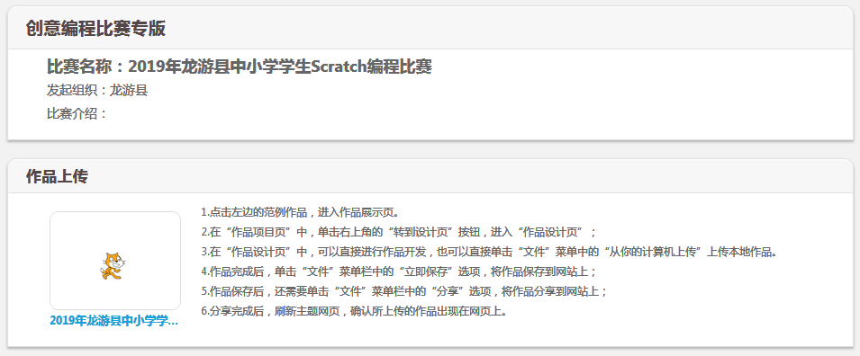
单击2019年龙游县中小学学生Scratch编程比赛
注意：必须从此处上传作品
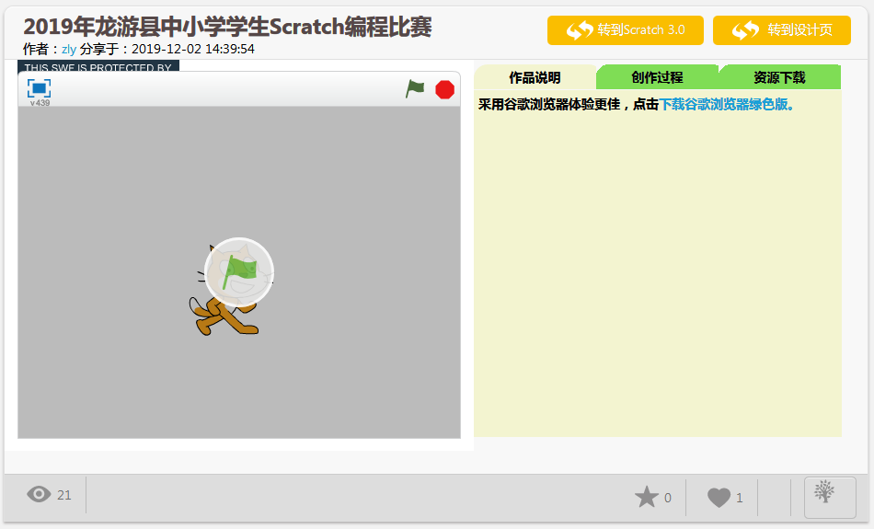
转到设计页
出现左边区域无法显示动画，如下图，请点击图中的下载谷歌浏览器绿色版，解压后使用。
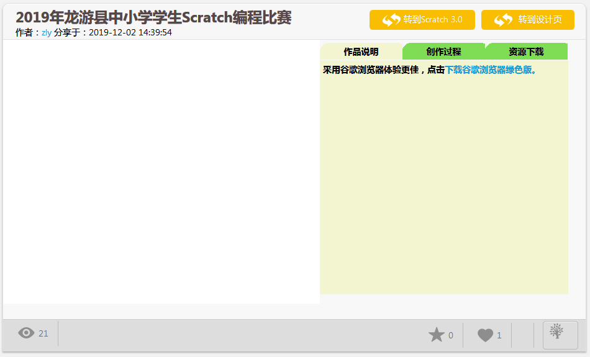

可以两种方式上传作品：
- 已制作好作品上传。
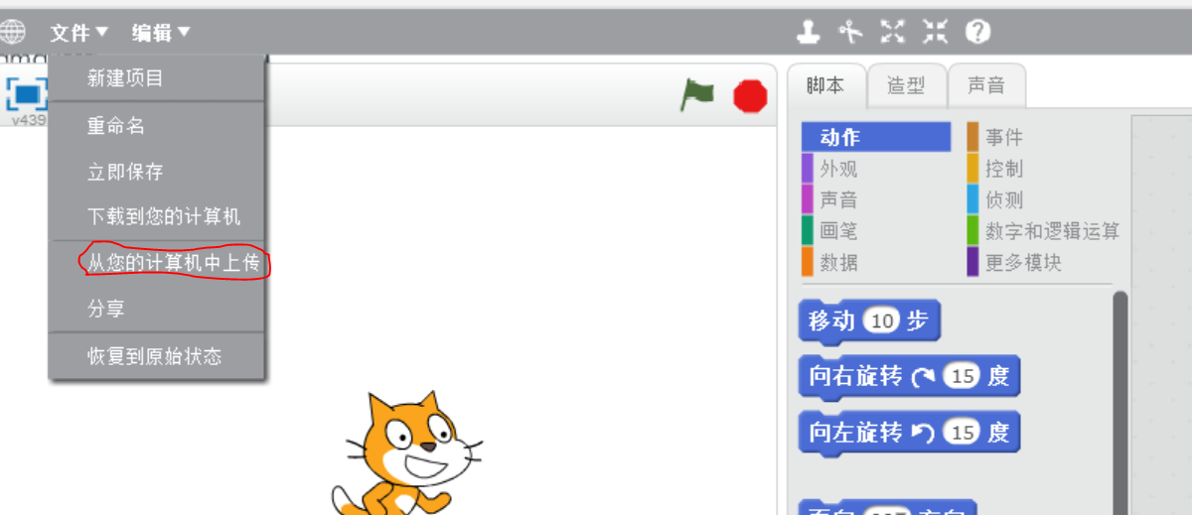
- 也可以在线完成制作。
制作或上传完成后，先重命名，按照要求命名作品。
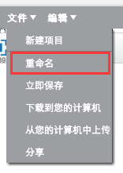
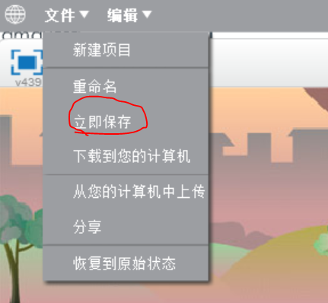
然后“立即保存作品”，完成初赛作品上交。
在浏览器中打开新页面，在我的作品中检查作品保存情况。
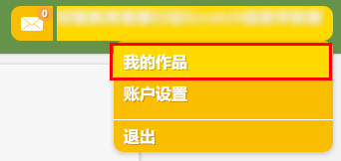
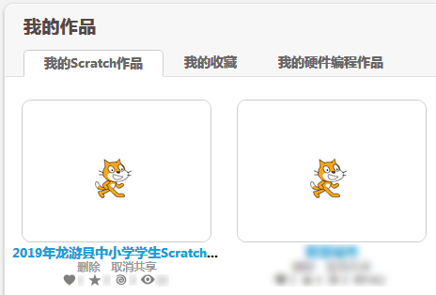
找到我的作品，在作品说明中点击编辑，在出现的空白处填写作品说明后点击提交。
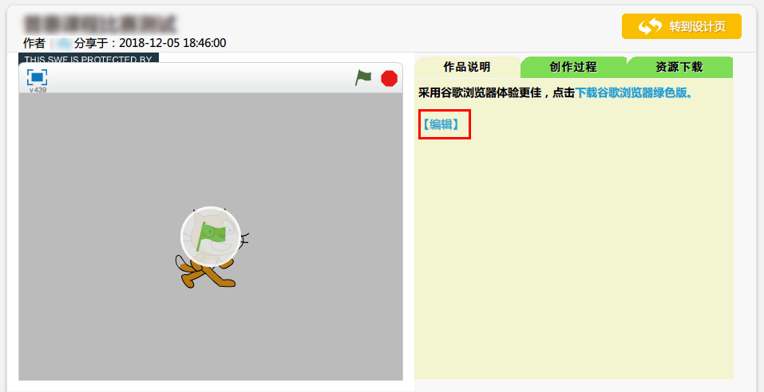
作品完成时间。

